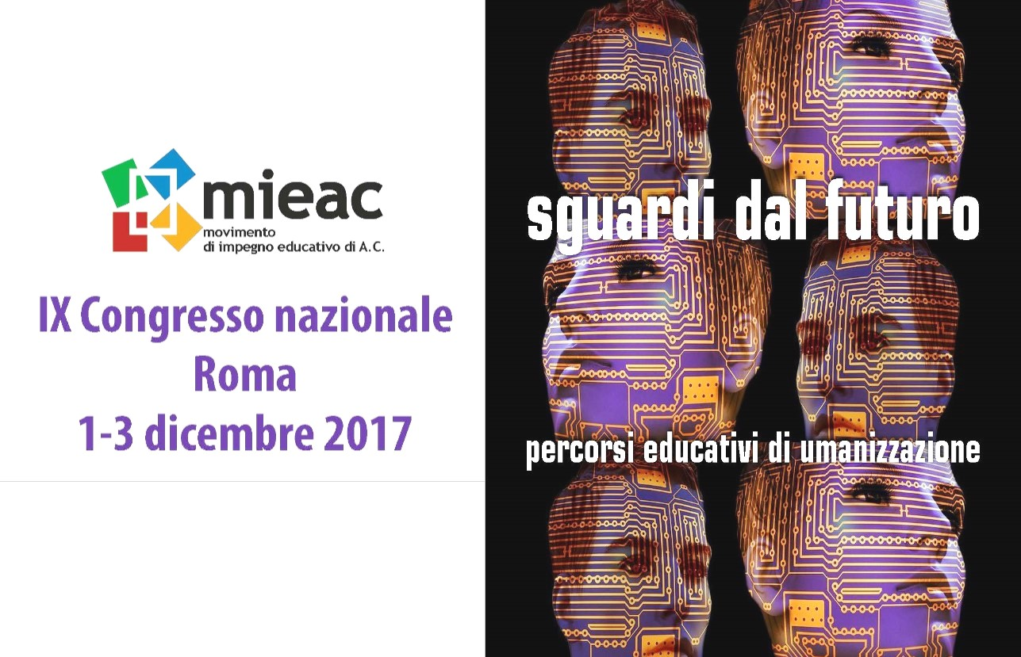

Note Tecniche

I lavori del Congresso nazionale si svolgeranno nella Sala Armida Barelli sita al piano terra del complesso alberghiero The Church Palace (Domus Mariae), Via Aurelia 481, Roma.
I partecipanti soggiorneranno presso Casa La Salle, Via Aurelia 472, situata di fronte a The Church Palace. Entrambe le strutture distano pochi minuti a piedi dalla fermata Cornelia della Metro Linea A (direzione Battistini).

Quota di soggiorno a persona: € 135 in camera singola
€ 125 in camera doppia
Le quote comprendono prima colazione, cena di venerdì 1 e pranzo di sabato 2 dicembre.

Per chi non soggiorna:
Quota iscrizione € 25 a persona
Quota per due pasti* inseriti nei lavori € 32 a persona – da prenotare in anticipo
*Cena di venerdì 1 e pranzo di sabato 2

Per l’iscrizione telefonare entro il 31 ottobre alla Segreteria al numero 338 6205062 comunicando nominativo e sistemazione richiesta. Dopo l’iscrizione, la Segreteria provvederà ad inviare la Scheda di partecipazione, da compilare e restituire via mail entro il 20 novembre a segreteria@impegnoeducativo.it unitamente alla ricevuta del versamento dell’intera quota.
Non si garantisce la possibilità di sistemazione alberghiera per iscrizioni dopo la data del 20 novembre.

